Draadnagel (4)
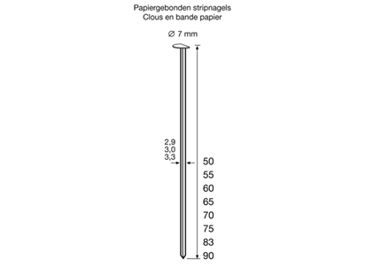
Geschikt voor gebruik in:
DutackPro gastacker S3390G34
Artikelnummer | draaddikte | lengte | materiaal | inhoud per doos
5150024 | 3,3 mm | 75 mm | verzinkt | 3000
5150025 | 3,3 mm | 83 mm | verzinkt | 2500
5150026 | 3,3 mm | 90 mm | verzinkt | 2500

